**量表作答系统**

**——用户手册**

版本：V1.0

更新日期：2025年03月14日

**目录**

1 产品简介 1

1.1 产品概述 1

1.2 预期用途与适用人群 1

1.3 产品组件包 1

2 硬件模块 2

2.1 硬件组成 2

2.2 硬件安装 2

2.3 硬件性能参数 3

3 软件模块 4

3.1登录界面 4

4 使用流程 5

4.1流程简图 5

4.2使用前准备 5

4.3检测流程 6

4.4数据文件 9

1 产品简介

* 1. 产品概述

量表作答系统提供高采样率、高精度的眼动追踪和瞳孔数据，为研究与应用量表作答时心理活动研究提供可靠支撑。

* 1. 预期用途与适用人群

本系统可帮助用户记录眼球运动轨迹、瞳孔变化，探索人类行为和认知过程的规律。该系统适用于能够正常交流和理解任务要求，并具有正常或矫正后视力正常的人群。

* 1. 产品组件包

表1. 包装清单

|  |  |  |
| --- | --- | --- |
| **序号** | **名称** | **数量** |
| **1** | 眼动主机 | 1 |
| **2** | 电源适配器 | 1 |
| **3** | 键盘/鼠标 | 1 |
| **4** | 主机支架 | 1 |
| **5** | 拆装工具 | 1 |
| **6** | 产品用户手册 | 1 |

2 硬件模块

2.1 硬件组成

数据采集系统硬件模块采用一体机设计（图1），由眼动追踪模组和计算及视听觉刺激模组组成。眼动追踪模组采用瞳孔角膜反射技术（PCCR），基于近红外相机成像和神经网提取眼部特征来测量眼球的转动和瞳孔的变化。计算和视听觉刺激模组提供一体机的视觉和听觉刺激，无需额外的电脑和数据连线即可快速部署各种眼动追踪的实验或应用。



图1.硬件组成模块。①液晶显示屏 ②眼动追踪模组 ③支架和底座 ④无线键盘 ⑤无线鼠标 ⑥开机按钮 ⑦USB接口⑧音频输入/输出 ⑨电源输入 ⑩电源适配器 ⑪VESA支架接口 ⑫散热口 ⑬左/右扬声器。

2.2 硬件安装

数据采集系统硬件出厂前已经完成系统的检测和配置，用户安装主机支架，连接电源线和鼠标键盘后即可开机使用。以下是安装步骤（图2）：

第一步、安装主机支架：主机支架采用标准的VESA接口。安装时，请将眼动追踪主机背面朝上放置在平坦的地方，把支架的VESA接口放置到主机背面的卡槽，用配送的镙丝刀和镙丝固定即可。

第二步、连接电源线：电源线的接口在眼动追踪主机的背面。请使用配套的电源适配器，并连接到有正确接地的电源插座。

第三步、连接鼠标和键盘：确保鼠标和键盘的电池已经装备，然后将鼠标底盖打开，取出里面的USB发射端，插入设备侧边USB接口。按主机侧面的开机按钮，等待屏幕亮起后，可在登录时检查鼠标和键盘是否连接成功。

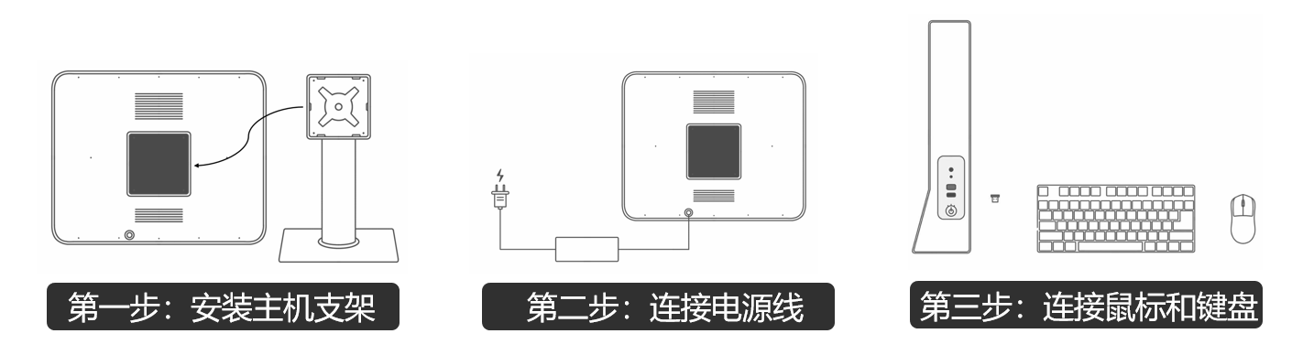

图2.硬件安装步骤。

2.3 硬件性能参数

表3. 硬件性能参数

| **参数名** | **性能指标** |
| --- | --- |
| **采样率** | 200 Hz |
| **准确度** | < 1.0° |
| **精确度** | 0.05° |
| **眨眼/遮挡恢复** | 5 ms @ 200 Hz |
| **头动范围** | 40 cm x 40 cm @ 70 cm |
| **工作距离** | 50 - 70 cm |
| **延迟** | < 25 ms |
| **追踪技术** | 神经网络 |
| **尺寸** | 32 cm x 45 cm x 20cm |
| **重量** | 5 kg [一体机拼装后] |
| **操作系统** | Windows 11 |

3 软件模块

软件模块包含以下部分：登录界面、面容预览、眼动校准、眼动验证、量表回答模块。

本章仅描述存在多个按键可选择的软件模块功能，仅有单一按键或具体说明的页面将在下一章软件使用流程详见。

3.1登录界面

进入系统后会看到如下登录页面（图3）。除了个人信息输入外，还提供模式选择。

面部预览：当选择“是”，则在进入眼动校准前会先进行头部检测。在每一位被试第一次测试时应选择“是”。

眼动验证：当选择“是”，则在眼动校准完成后会进一步进行5点眼动位置验证。在每一位被试第一次测试时应选择“是”。

模式选择：当选择“鼠标”，则答题过程用鼠标完成选择；当选择“键盘”，则大题过程用键盘数字完成。

填写完成并确认“OK”后，点击继续进入下一步，点击“Cancel”则离开软件。

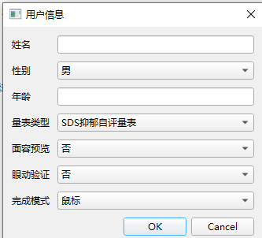

图3.用户信息登记图。

4 使用流程

4.1流程简图

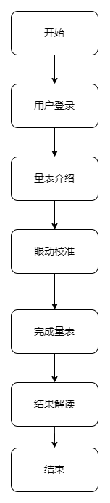

图4.使用流程简图。

4.2使用前准备

**4.2.1 仪器检查**

使用前请检查硬件已装配完成，电源已连接。

首先，按下眼动仪右侧电源开关，开启眼动追踪设备。之后，调整被试坐姿使双眼距垂直屏幕中央，保持50-70厘米距离。随后，点击量表作答系统.bat桌面软件正式检测开始。

**4.2.2添加量表材料**

本机提供2种量表，用于测试，如需另外添加，操作流程如下：

1.进入到**./scale_type**

2.将量表.xlsx复制到此文件夹下，目前支持的文件格式是.xlsx

3.量表选项内容放在“题目”表中，字段格式：序号、题干内容、选项、选项得分

4.量表简介信息等在放入到“简介”，字段格式：量表简介、结果判断

4.3检测流程

第一步：填写用户信息，输入姓名、年龄和性别信息（图6）并将演示模式设置为“否”，面部预览设置为“是”，眼动验证设置为“是”，完成模式设置为“鼠标”。之后点击“OK”，进入下一步。

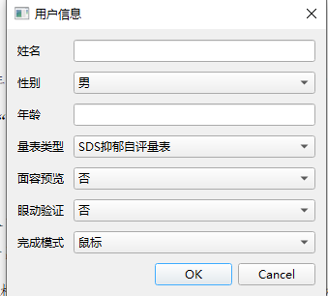

图5.用户登录界面。在上方红框内输入个人信息，下方红框内进行相应设置。

第二步：面部预览（图7）。屏幕上会出现一个卡通人脸，需要调整用户的姿态，或者眼动仪的高度、角度，让卡通人脸进入方框的范围（即相机的视野内）。当人脸在方框内保持时间超过5秒后，自动进入下一步。

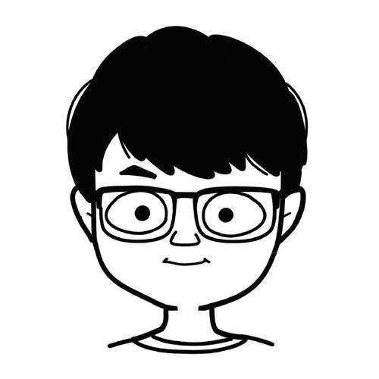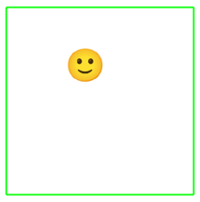

图6.面部预览界面。两侧为一体机内置双摄像头捕获的头部面部图像。绿色方框将标注双眼位置。中间部分为模拟的卡通人脸。

第三步：眼动校准（图7）。进入眼动校准界面时，会首先看到一个校准即将开始的提示。用户可铵Enter键或者点击鼠标左键开始校准。在校准的过程中，屏幕上会依次出现卡通动物，需要用户依次注视这动物（动物数量默认为2只，若需要更精细校准可选择5只）。完成后进入下一步。

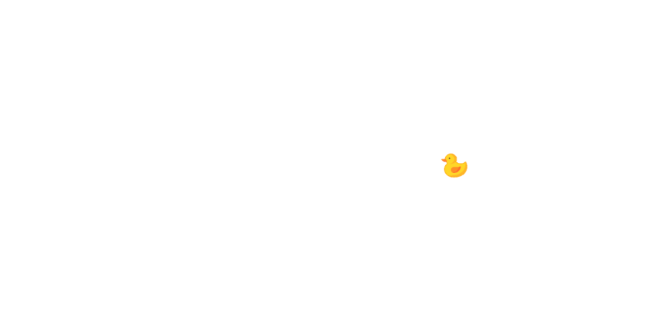

图7.眼动校准界面。界面上依次出现卡通动物，被试需要进行注视。

第四步：眼动验证（页面同图8）。在校准结束后，进行眼动验证，以评估校准后眼动追踪经校准后是否精准。验证开始时会呈现一个提示语，用户可铵Enter键或者点击鼠标左键开始校准。在验证的过程中，屏幕上会依次出现五只卡通动物，需要用户依次注视这五只卡通动物。验证结束后，屏幕上会呈现各种验证点位的追踪准确性（图9）。左右眼的追踪准确性（误差）会分别呈现在各个验证点位。如果误差大于2度，可以按R键重新校准。若验证误差小于2度则可铵Enter键或者点击鼠标左键进入视频观看。（若“用户登录”阶段，眼动验证设置为否，则跳过此步骤。）

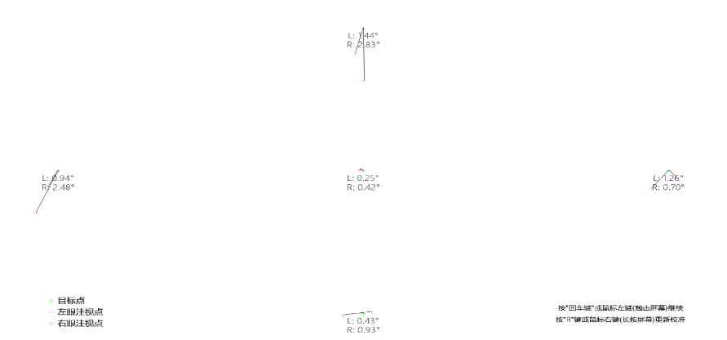

图8.眼动验证结果视图。

第五步：量表简介。简单介绍量表。

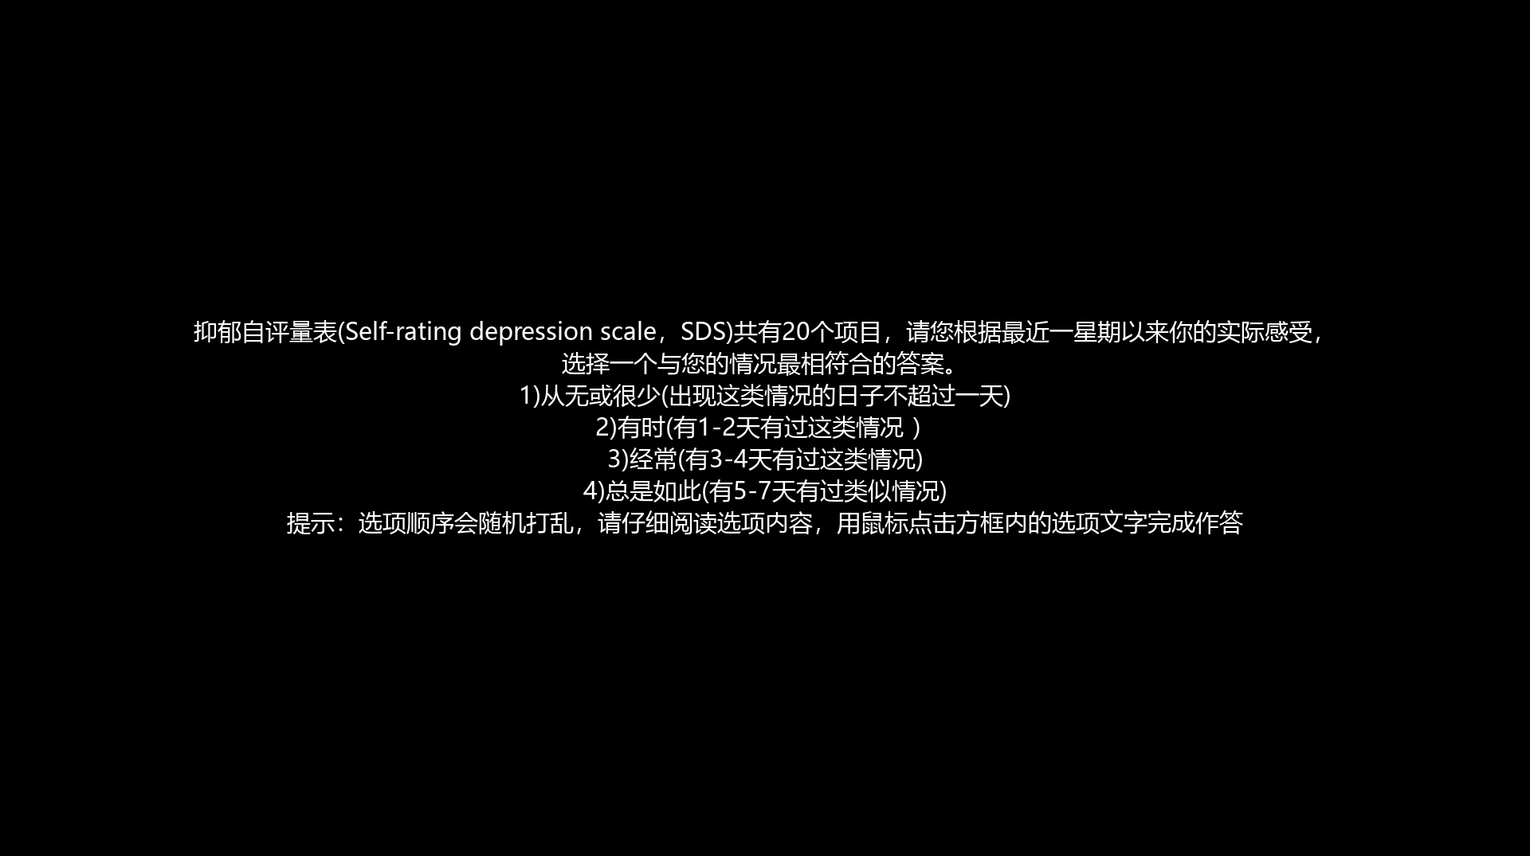

图9.量表简介界面。以SDS抑郁自评量表为例

第六步：量表作答。用户用鼠标/键盘数字完成量表作答，直至量表题目结束。

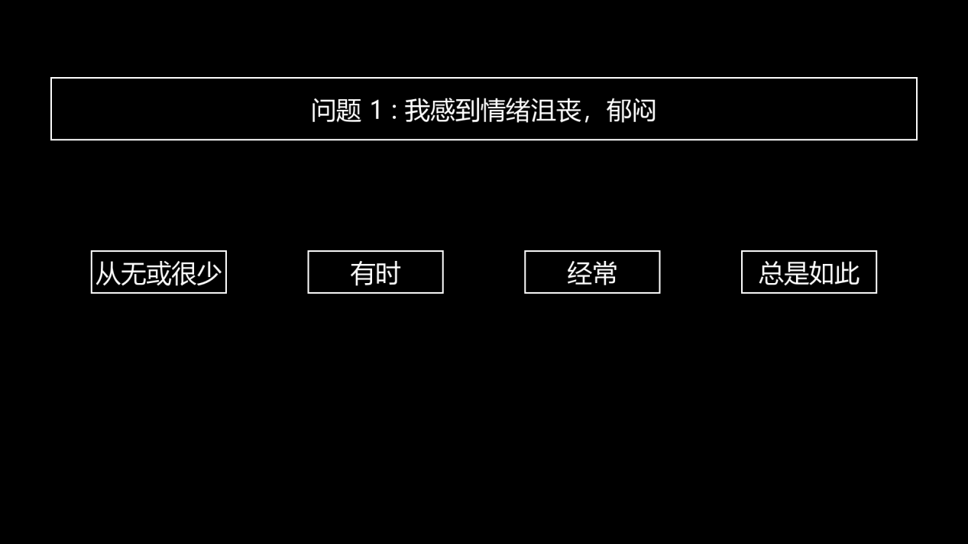

图9.量表作答界面。

第七步：量表结果。

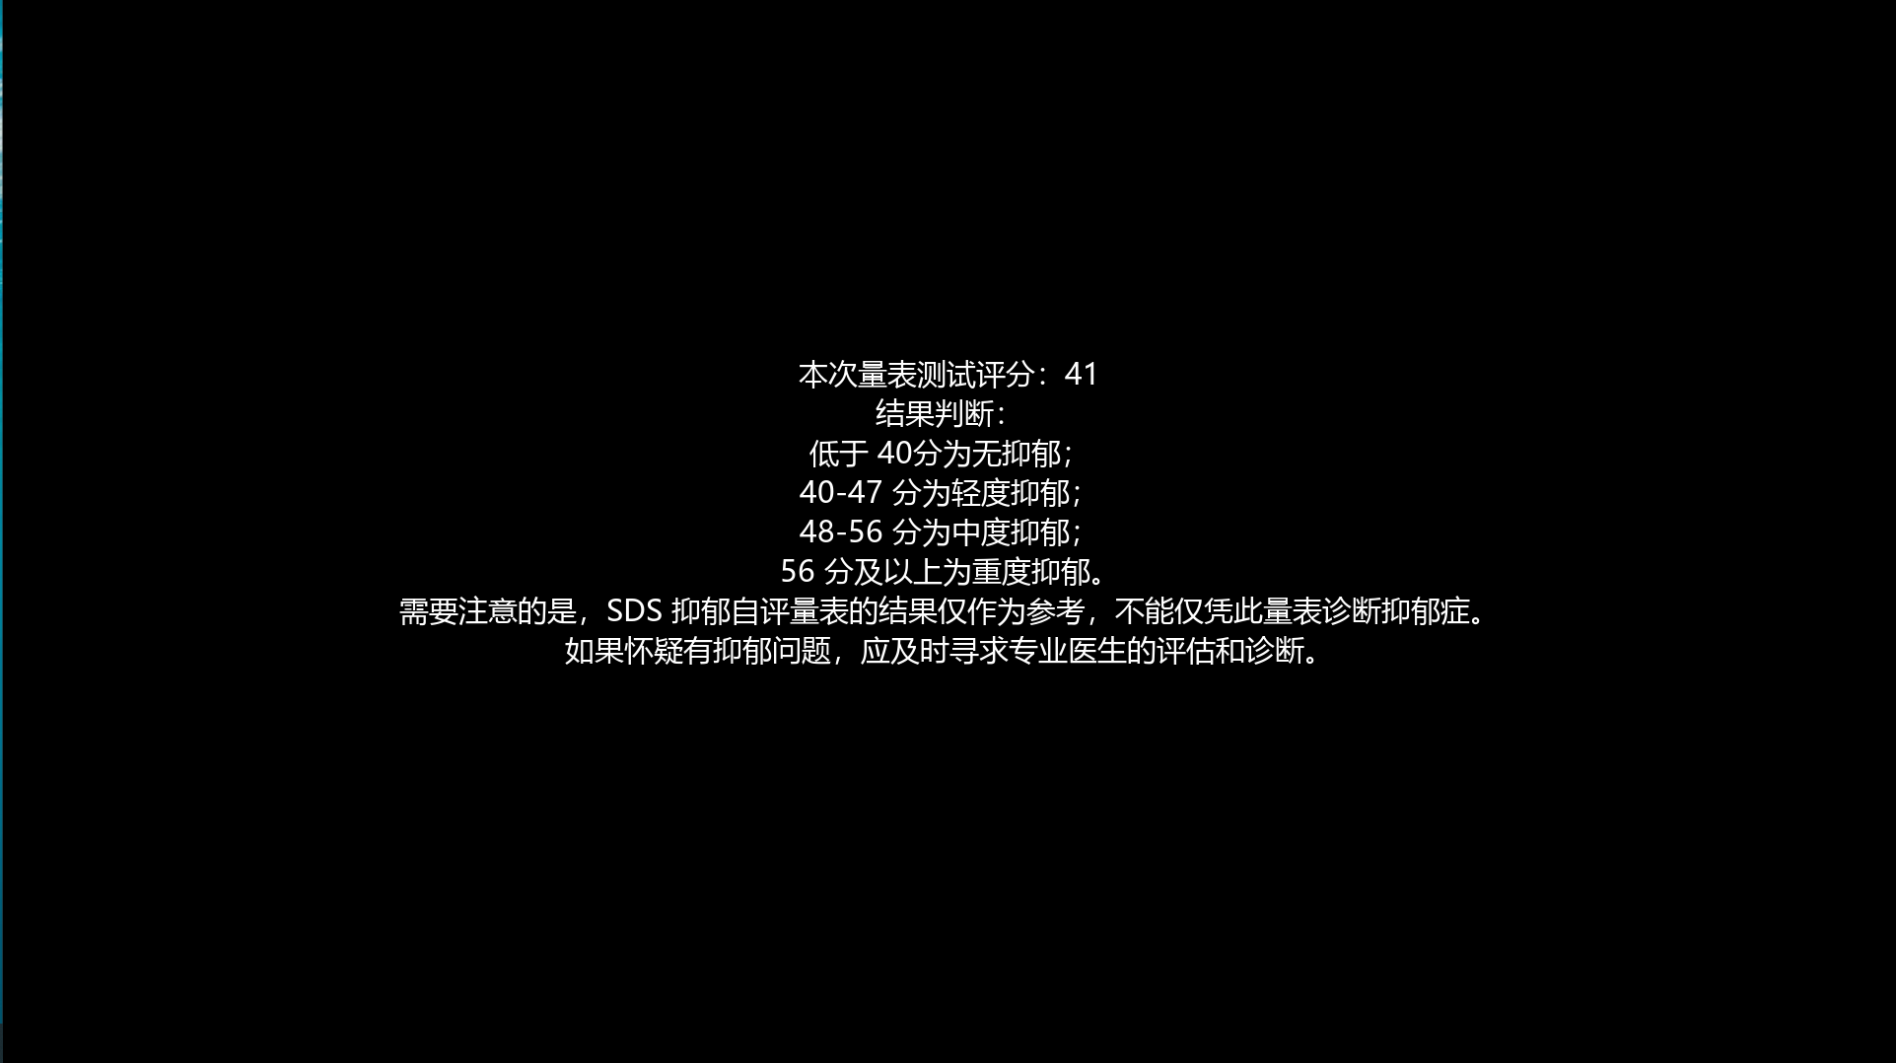

图10.量表结果展示界面。

4.4数据文件

被试人员数据文件下如：\data\被试编号\测试日期，包含被试人员基本信息、被试量表作答时的眼动原始数据和被试观看的量表题目界面

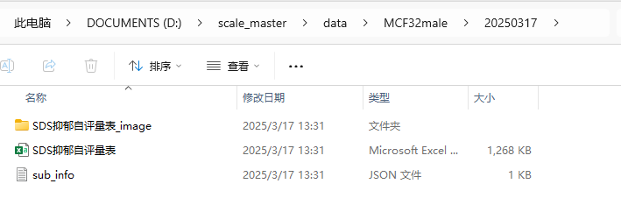

图11. 用户数据保存位置示意图。

量表题目界面：量表_image文件夹保存被试观看的量表题目界面和相关页面参数信息，

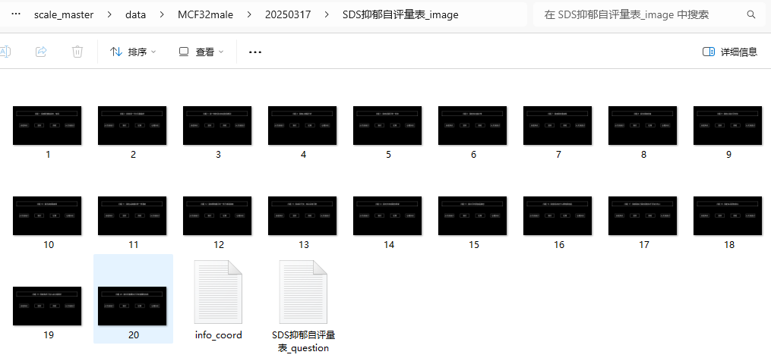

图12. 被试观看的量表题目界面示意图。

用户信息：sub_info.json文件包含被试人员的姓名、年龄、性别等信息，与用户登录界面登记的信息（图5）一致。

眼动原始数据：量表名.csv（如：广泛性焦虑量表.csv），保存了用户量表作答时的所有眼动数据，眼动数据指标说明见下表（表4）：

表4. 眼动数据指标说明

| **编号** | **数据名称** | **解释** |
| --- | --- | --- |
| **1** | timestamp | 时间戳 |
| **2** | left_eye_gaze_position_x | 左眼注视位置的 x 坐标 |
| **3** | left_eye_gaze_position_y | 左眼注视位置的 y 坐标 |
| **4** | left_eye_pupil_diameter_mm | 左眼瞳孔直径（毫米） |
| **5** | left_eye_pupil_position_x | 左眼瞳孔位置的 x 坐标 |
| **6** | left_eye_pupil_position_y | 左眼瞳孔位置的 y 坐标 |
| **7** | left_eye_pupil_position_z | 左眼瞳孔位置的 z 坐标 |
| **8** | left_eye_visual_angle_theta | 左眼视角的 θ 角度 |
| **9** | left_eye_visual_angle_phi | 左眼视角的 φ 角度 |
| **10** | left_eye_visual_angle_vector_x | 左眼视角向量的 x 分量 |
| **11** | left_eye_visual_angle_vector_y | 左眼视角向量的 y 分量 |
| **12** | left_eye_visual_angle_vector_z | 左眼视角向量的 z 分量 |
| **13** | left_eye_pixels_per_degree_x | 左眼每度视角对应的像素数（x 方向） |
| **14** | left_eye_pixels_per_degree_y | 左眼每度视角对应的像素数（y 方向） |
| **15** | left_eye_valid | 左眼数据有效性标识 |
| **16** | right_eye_gaze_position_x | 右眼注视位置的 x 坐标 |
| **17** | right_eye_gaze_position_y | 右眼注视位置的 y 坐标 |
| **18** | right_eye_pupil_diameter_mm | 右眼瞳孔直径（毫米） |
| **19** | right_eye_pupil_position_x | 右眼瞳孔位置的 x 坐标 |
| **20** | right_eye_pupil_position_y | 右眼瞳孔位置的 y 坐标 |
| **21** | right_eye_pupil_position_z | 右眼瞳孔位置的 z 坐标 |
| **22** | right_eye_visual_angle_theta | 右眼视角的 θ 角度 |
| **23** | right_eye_visual_angle_phi | 右眼视角的 φ 角度 |
| **24** | right_eye_visual_angle_vector_x | 右眼视角向量的 x 分量 |
| **25** | right_eye_visual_angle_vector_y | 右眼视角向量的 y 分量 |
| **26** | right_eye_visual_angle_vector_z | 右眼视角向量的 z 分量 |
| **27** | right_eye_pixels_per_degree_x | 右眼每度视角对应的像素数（x 方向） |
| **28** | right_eye_pixels_per_degree_y | 右眼每度视角对应的像素数（y 方向） |
| **29** | right_eye_valid | 右眼数据有效性标识 |
| **30** | bino_eye_gaze_position_x | 双眼注视位置的 x 坐标 |
| **31** | bino_eye_gaze_position_y | 双眼注视位置的 y 坐标 |
| **32** | bino_eye_valid | 双眼数据有效性标识 |
| **33** | trigger | 触发器（或触发信号） |